彰化縣立和美高中多元評量作品
108 學年度 第 二 學期 健康與體育 領域 設計者： 常方舜
壹、方案名稱：快樂趣味體前彎
貳、評量內容
一、主題：體適能-體前彎活動，樂趣化、生活化應用
二、設計理念
1.了解學生的體前彎能力。
體適能的檢測項目之一。測驗柔軟度，評估後腿與下背關節可動範圍肌肉、肌腱與韌帶等組織之韌性或伸展度。
2.將體前彎活動樂趣化。
藉由有趣的方式提高學生學習興趣及參與樂趣。讓學生可以藉著有趣的方式，能夠學習到運動的技巧。體育教學樂趣化，有助提昇學生學習的興趣，並且能夠提供學生快樂有趣的學習環境，讓教學可以達到寓教於樂的效果。
3.將體前彎活動團體化，互相幫助，展現出溝通互動表演的能力。
團體活動是在團體工作者的指導或幫助下有團體成員部分或全部參與的各種活動項目的總稱。團體活動重要的不是參與者的能力和技巧水平，而是在於參與度的高低。活動只是一種手段而不是目的。活動的真正意義在於活動結束後的討論與分享，避免為了活動而活動。
三、評量內容說明（請附評量內容）。
先暖身帶操，慢跑；教師示範動作，學生跟著做，幫助拉筋、增加體前彎柔軟度。（評量成果有示範圖片）
1.基本體前彎活動。雙腳打直站立前彎；雙腳交錯站立前彎（交錯腳互換）；分腿支撐；分腿支撐到最大，撐不住可以手撐地板；坐姿前彎；分腿坐姿前彎；分腿坐姿前彎向左邊、向右邊、向前方。
2.站立踢腿，手舉高，左腿踢右手，右腿踢左手，左腿踢左手，右腿踢右手；站立手抓住腳踝或利用牆壁試著抓住腳踝。
3.試著做難度較高的動作。平躺雙腿併攏向後翻；下腰；分腿向上跳手雙手碰雙腳；直腿向上跳手雙手碰雙腳。
4.分組，兩人一組。分腿坐姿前彎，腳跟互抵，一拉一躺。分腿支撐猜拳，猜輸分腿要更大。一個做發氣功的動作，一個做分腿或直腿跳躍的動作。
5.多人一組，做出被氣功或功夫攻擊，擊飛的表演動作。

四、評量規準(請說明給分標準)
1.做到評量內容1.2. (60%)
2.做到評量內容3. (10%)
3.做到評量內容4. (10%)
4.做到評量內容5. (10%)
5.體前彎能力達到PR50以上，如下表 (10%)

101年12至16歲體適能常模各單項檢測成績銅牌 (PR50) 標準如下：
項 目 | 男生 |  |  |  |  | 女生
 | 12  歲 | 13歲 | 14歲 | 15歲 | 16歲 | 12歲 | 13歲 | 14歲 | 15歲 | 16歲
肌耐力：一分鐘屈膝仰臥起坐(次) | 30 | 33 | 35 | 37 | 38 | 27 | 29 | 27 | 27 | 29
柔軟度：坐姿體前彎(公分) | 23 | 24 | 25 | 25 | 26 | 29 | 30 | 30 | 31 | 32
瞬發力：立定跳遠(公分) | 155 | 170 | 185 | 195 | 200 | 135 | 138 | 138 | 140 | 145
心肺耐力：800(女)/1600(男)公尺  跑走(秒) | 257  590 | 590 | 554 | 533 | 507 | 284 | 283 | 289 | 287 | 278
◎體適能網站常模，10-18歲數據來自教育部「101年臺灣中小學學生體適能常模」。
◎銅牌以上（含銅牌）兩分，彰化縣體適能滿分六分。
◎體適能檢測之年齡計算方式，以7個月為界，檢測年月（請以12月計算）與出生年月相減，
所得月分達7個月以上，則進升一歲。

五、實施情形說明。
教師先暖身帶操，慢跑；教師示範動作，學生跟著做，幫助拉筋、增加體前彎柔軟度。
兩人一組實施時，男女分開分組，因為柔軟度能力而互相配合、討論、活動比較方便。多人分組時可男女併組。

六、評量成果（簡單說明，並附學生作品至少十件，文字作品可用影印，其他作品可以照片或光碟呈現）。

 | 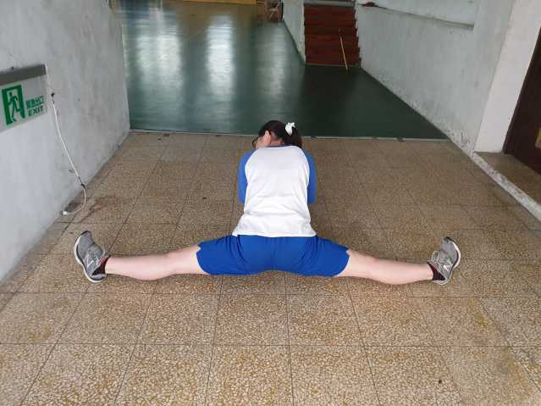
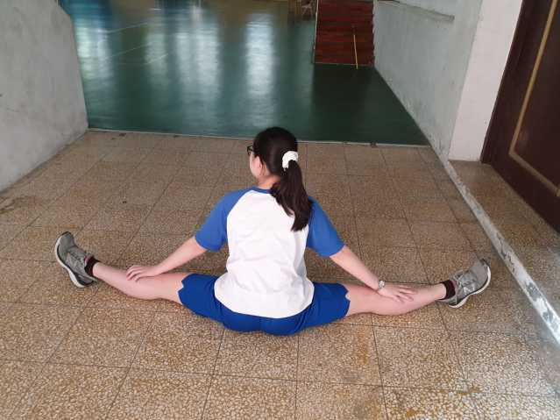
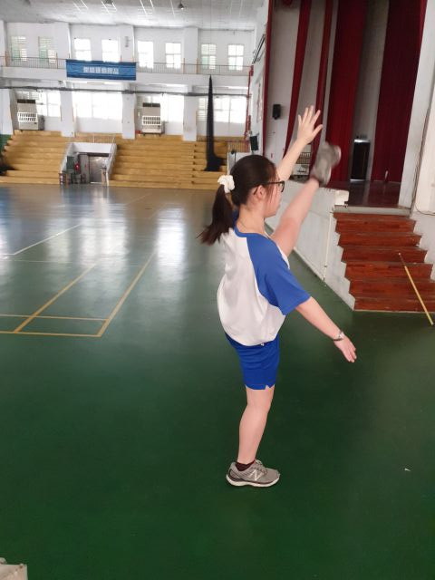 | 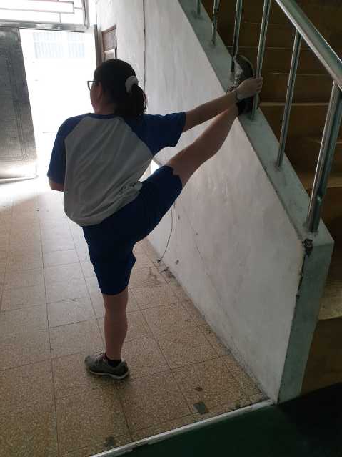

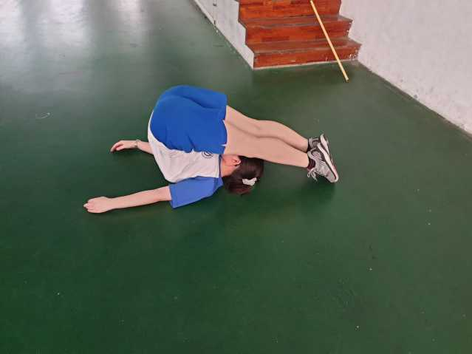
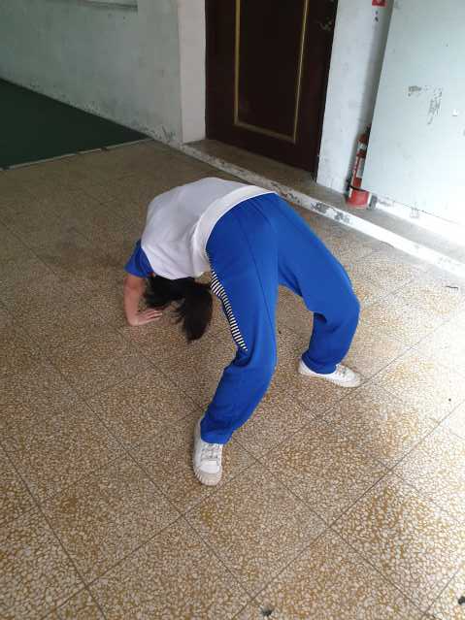
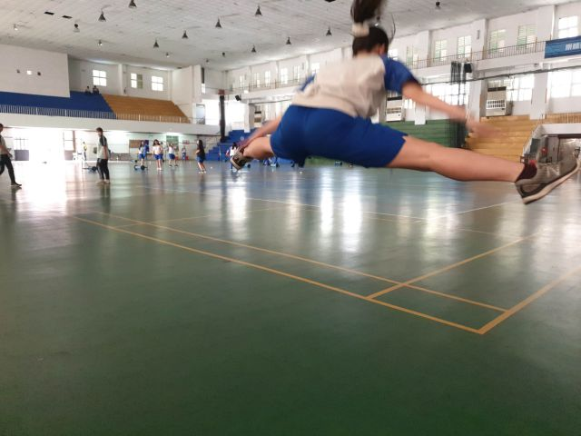 | 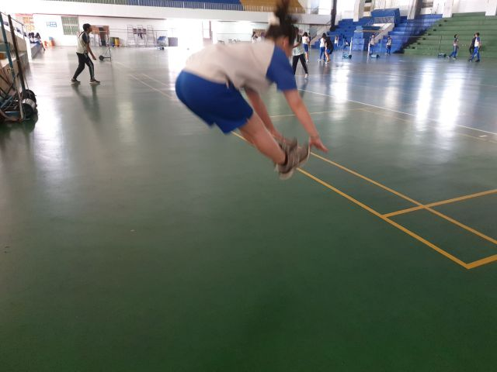
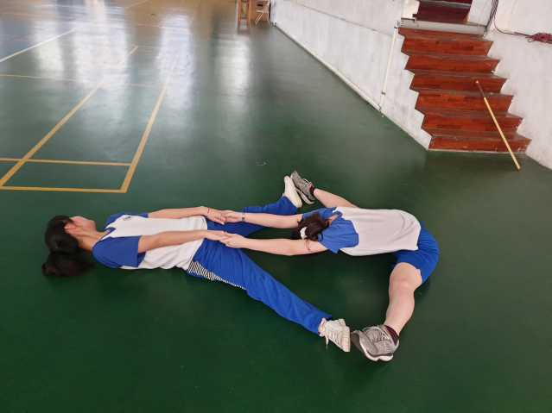 | 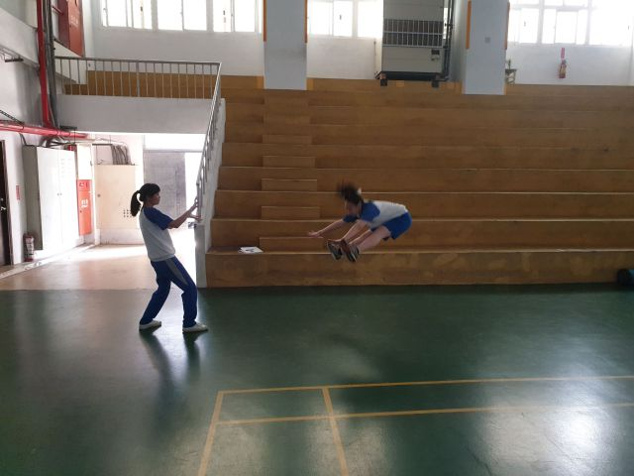

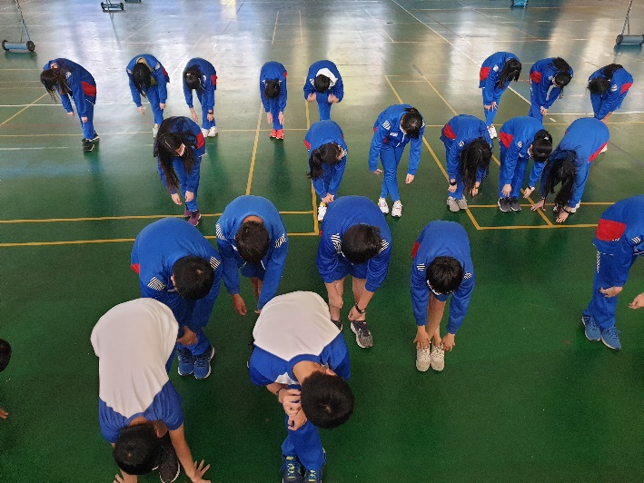 | 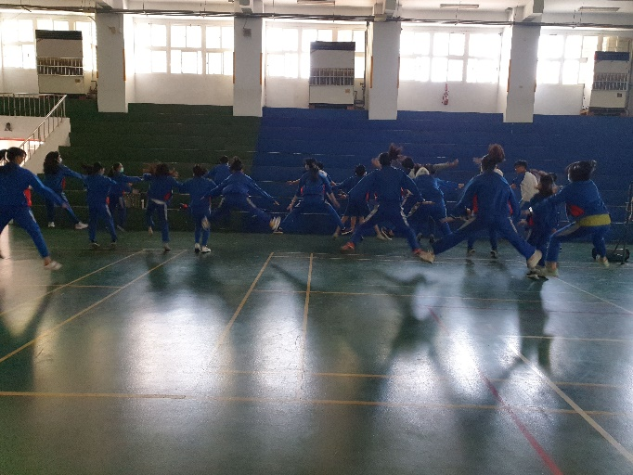

滑鼠左鍵按兩下以下圖片,系統將調用 PowerPoint 來播放 GIF 圖片。

參、省思
快樂趣味體前彎此項活動，幫助學生瞭解自己的體前彎能力，幫助學生知道許多練習體前彎的方式。藉由有趣的方式提高學生學習興趣及參與樂趣。讓學生可以藉著有趣的方式，能夠學習到運動、體前彎的技巧。
在測驗和常模標準，多數女生體前彎柔軟度都比男生好。而在拍照、錄影方面，抓拍瞬間精彩動作不方便，沒拍到想要的動作要重複幾次，做跳躍分腿直腿動作的圖學會比較累。
多樣化的活動方式，並以趣味樂趣的方式，讓學生自主的練習，各項拉筋、活動方式，加強學生的體前彎能力。

